Дидактическая разработка
по теме «Аппликация в технике «Геометрическая мозаика»»
Автор: Боброва Ольга Евгеньевна
Организация: МБОУДО ДД(ю)Т г. Пензы
Пояснительная записка
Основа дидактической разработки по теме «Аппликация в технике «Геометрическая мозаика»» представляет собой мозаику, состоящую из следующих геометрических фигур: квадрат, прямоугольник, треугольник, ромб, круг, полукруг.
Инструктируя учащихся, следует обратить их внимание на необходимость конструирования по образцу и на возможность проявления творчества и инициативы. Это делается для того, чтобы создать ситуацию успеха для детей разного уровня развития.
Так, учащиеся, отличающиеся низким уровнем в развитии познавательной сферы, могут сконструировать модель предмета по предлагаемому образцу (например, чайник, ракета, светофор и др.).
Учащиеся с более высоким уровнем познавательного развития могут предложить собственную модель. Однако данные границы условны и ребенок с низким уровнем развития познавательной сферы так же может предложить собственную модель предмета.
Здесь важным условием является предварительное обсуждение с учащимся последовательности его действий и запланированного результата, главное, чтобы он принципиально не отличался от сути предлагаемой модели.
Для организации такого обсуждения могут использоваться вопросы (какой предмет ты хочешь собрать? почему? какие фигуры будешь использовать? какие части есть у предполагаемой фигуры? и т.п). Ориентирование на образец необходима для снятия тревожности детей перед решением новой задачи. По итогу работы следует провести рефлексию, т.е. обсуждение с учащимися полученного ими результата, а также эмоционального отношения и заинтересованности.
Ожидаемые результаты: у учащихся будет отмечаться положительная динамика в развитии интереса к конструированию, памяти и внимания, умения взаимодействовать со взрослым в рамках учебной задачи.
Особенность данной дидактической разработки в том, что она может быть использована как для создания аппликации, так и для настольной игры.
А, так же, в том, что она может иметь вариативное содержание и систематически использоваться при переходе с одного этапа обучения на следующий, постепенно усложняя свое содержание.

Список литературы
- Кравцов Г.Г. Кравцова Е.Е. Психология и педагогика обучения дошкольников: Учебное пособие. – М.: Мозаика-синтез, 2013. – 264 с.
- Приказ Минобрнауки России от 17.10.2013 № 1155 «Об утверждении федерального государственного образовательного стандарта дошкольного образования».
- Юстус Т.И., Дударева А.И., Короткова Ю.А., Кривецкая Е.А., Матвеюк Н.М. Создание условий для становления инициативности дошкольников в детском саду: методические рекомендации. – Красноярск, 2015. – 44 с.
- А. Лопатина, М Скребцова Сказочная математика. – М. :Амрита-Русь, 2009. – 240 с.

Приложение 1
Конспект дидактической разработки
Название дидактической игры: «Аппликация в технике «Геометрическая мозаика».
Цель: развивать конструктивные способности учащихся, умение из геометрических фигур создавать образ (по образцу, по замыслу). Развитие интереса к конструированию.
Дидактические задачи:
- Закрепить у детей представление о геометрических фигурах.
- Обучить элементарным действиям по конструированию моделей предметов.
- Закрепить у детей умение работать по образцу, по замыслу.
- Развивать зрительное восприятие, память, воображение, пространственное и логическое мышление.
Предметные задачи:
- Соединить предлагаемые фигуры в модель предмета согласно образцу.
- Соединить предлагаемые фигуры в модель предмета согласно собственному представлению ребенка.
Участники игры:
В игре участвуют дети старшего дошкольного возраста в количестве от 1 до 7 человек.
Дидактический материал:
Демонстрационный материал: карты с изображением предметов из геометрических фигур и схемами.
Раздаточный материал или шаблоны (геометрические фигуры: квадрат, прямоугольник, ромб, круг, треугольник, полукруг).
1. Вариант:
Цель: развитие конструктивных способностей учащихся и умения создавать образ предмета из геометрических фигур по образцу и схеме.
Дидактический материал: карточки с изображением предметов, составленных из геометрических фигур, схему и элементы геометрических фигур.
Задание: сложить фигуру (сделать аппликацию) из геометрических фигур по образцу или схеме.
Выполнение:
- Рассмотреть картинку и сказать из каких геометрических фигур составлено изображение, сколько фигур каждой формы и какого они цвета.
- При отсутствии готовых фигур - сделать их из бумаги по шаблонам.
- Выложить предмет из геометрических фигур по образцу или схеме.
- Приклеить на основу, декорировать при необходимости.
2. Вариант:
Цель: развитие конструктивных способностей учащихся и умения создавать образ предмета из геометрических фигур по собственной модели.
Дидактический материал: набор геометрических фигур.
Задание: разработать свою модель предмета и сложить её (сделать аппликацию) из геометрических фигур.
Выполнение:
- Выбрать предмет, придумать свою модель из геометрических фигур разных форм.
- Определить сколько фигур каждой формы нужно и какого цвета.
- Выложить модель из фигур.
- Приклеить, декорировать.

Приложение 2.
Геометрические фигуры
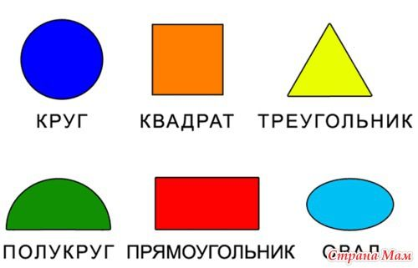

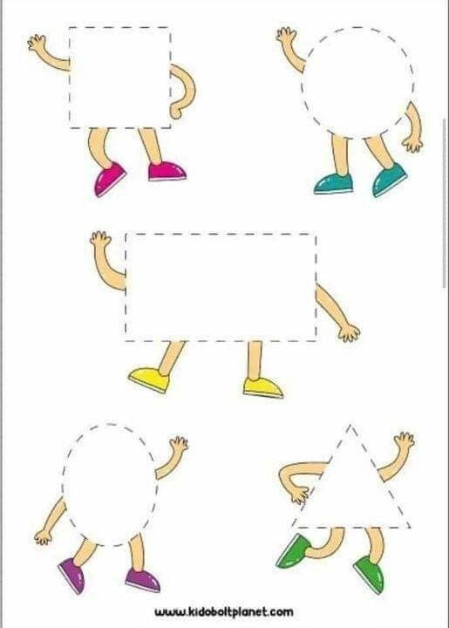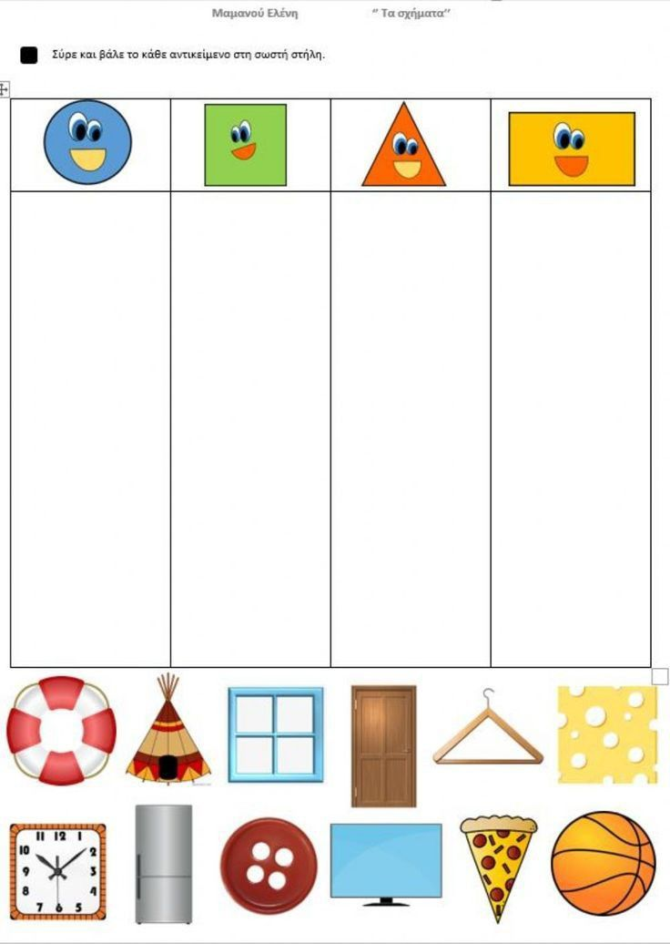

Приложение 3
Образцы и схемы

